SISTEM PENGELOLAAN PORTOFOLIO MAHASISWA



Disusn Oleh:
Rafi Nur Rahman (2024018016)
Husein Fahroni Hota (2024018021)
Muhamad Farhad Fibriyanto (2024018100)

Dosen Pengampu:
Eka Yulia Sari S.Kom.,M.Kom

PRODI INFORMATIKA
FAKULTAS TEKNIK
UNUVERSITAS SARJANAWIYATA TAMANSISWA

KATA PENGANTAR
Puji syukur kami panjatkan kehadirat Tuhan Yang Maha Esa atas segala rahmat dan karunia-Nya sehingga kami dapat menyelesaikan laporan yang berjudul "Sistem Pengelolaan Portofolio Digital Mahasiswa" ini dengan baik dan tepat waktu.
Laporan ini disusun sebagai bentuk pertanggungjawaban dan dokumentasi atas proyek yang telah kami rancang dan bangun bersama, mulai dari tahap analisis kebutuhan, perancangan sistem, implementasi, hingga pengujian. Sistem ini dikembangkan dengan tujuan untuk mempermudah mahasiswa dalam mengelola data portofolio secara digital, terpusat, dan terstruktur, serta membantu pihak kampus dalam melakukan monitoring data mahasiswa secara lebih efektif.
Dalam proses penyusunan laporan dan pengembangan sistem ini, kami menyadari bahwa keberhasilannya tidak terlepas dari kerja sama dan kontribusi seluruh anggota tim. Oleh karena itu, kami mengucapkan terima kasih kepada:
- Dosen pengampu mata kuliah yang telah memberikan bimbingan, arahan, dan ilmu yang bermanfaat selama proses perkuliahan maupun pengerjaan proyek ini.
- Seluruh anggota tim, yaitu Muhamad Farhad Fibriyanto (Frontend Developer), Rafi Nur Rahman (Backend Developer & DBA), dan Husein Fahroni Hota (UI/UX Designer), atas kerja sama, dedikasi, dan kontribusinya dalam menyelesaikan proyek ini.
- Berbagai pihak yang tidak dapat kami sebutkan satu per satu, yang telah memberikan dukungan baik secara langsung maupun tidak langsung selama proses pengerjaan.
Kami menyadari bahwa laporan ini masih jauh dari kata sempurna, baik dari segi penulisan maupun sistem yang dibangun. Oleh karena itu, kami sangat mengharapkan kritik dan saran yang membangun demi perbaikan dan pengembangan sistem ini ke depannya. Semoga laporan ini dapat bermanfaat bagi pembaca, khususnya dalam bidang pengembangan sistem informasi berbasis web.
Yogyakarta, Juli 2026
Tim Penyusun

DAFTAR ISI

KATA PENGANTAR 2
DAFTAR ISI 3
BAB I 4
PENDAHULUAN 4
1.1 Latar Belakang 4
1.2 Rumusan Masalah 4
1.3 Tujuan 4
1.4 Manfaat 4
BAB II 6
Analisis dan Perancangan Sistem 6
2.1 Analisis Sistem Berjalan 6
2.2 Analisis Sistem Usulan 6
2.3 Analisis Kebutuhan Sistem Fungsional dan Non-Fungsional 7
2.4 Analisis Kebutuhan 7
2.5 Use Case Diagram 8
2.6 Entity Relationship Diagram (ERD) 8
BAB III 10
PEMBAGIAN TUGAS TIM 10
BAB IV 13
IMPLEMENTASI 13
4.1 Teknologi dan Tools 13
4.2 implemtasi halaman perhalaman 13
4.3 Implementasi Fitur JavaScript 21
4.5 Bukti Deployment 23
BAB V 24
PENUTUP 24
5.1 Kesimpulan 24
5.2 Saran 24

BAB I

PENDAHULUAN

1.1 Latar Belakang
Perkembangan teknologi informasi mendorong perguruan tinggi untuk memanfaatkan sistem digital dalam mengelola data akademik mahasiswa. Salah satu bentuk implementasinya adalah pengelolaan portofolio digital yang berisi prestasi, sertifikat, proyek, serta informasi profil mahasiswa.
Pada umumnya, portofolio mahasiswa masih disimpan dalam bentuk dokumen fisik atau file yang tersebar sehingga menyulitkan proses pencarian, pembaruan, maupun verifikasi data. Selain itu, dosen maupun pihak kampus mengalami kesulitan ketika membutuhkan data portofolio mahasiswa secara cepat.
Berdasarkan permasalahan tersebut dikembangkan aplikasi Sistem Pengelolaan Portofolio Digital Mahasiswa berbasis web. Sistem ini memudahkan mahasiswa dalam menyimpan dan mengelola portofolio secara terpusat, sedangkan admin dapat melakukan pengawasan terhadap data yang tersimpan sehingga informasi menjadi lebih terstruktur, aman, dan mudah diakses.

1.2 Rumusan Masalah
- Bagaimana membangun sistem pengelolaan portofolio mahasiswa berbasis web?
- Bagaimana mempermudah mahasiswa dalam mengelola data portofolio?
- Bagaimana admin melakukan monitoring data mahasiswa?

1.3 Tujuan
- Membangun aplikasi berbasis web.
- Mengimplementasikan CRUD.
- Memanfaatkan database MySQL.
- Mengimplementasikan autentikasi login.

1.4 Manfaat
Bagi Mahasiswa
- Menyimpan portofolio secara digital.
Bagi Admin
- Monitoring data mahasiswa.
Bagi Kampus
- Pendataan menjadi lebih efektif.

BAB II

Analisis dan Perancangan Sistem

2.1 Analisis Sistem Berjalan
Sebelum sistem ini dikembangkan, pengelolaan portofolio mahasiswa masih dilakukan secara manual. Mahasiswa menyimpan sertifikat, prestasi, dan proyek dalam bentuk file yang tersebar pada berbagai media penyimpanan sehingga menyulitkan proses pencarian maupun pembaruan data. Selain itu, pihak admin kesulitan melakukan monitoring terhadap perkembangan portofolio mahasiswa karena belum tersedia sistem yang terintegrasi.
Penjelasan Diagram
Diagram di atas menggambarkan alur sistem lama. Mahasiswa menyimpan dokumen secara manual sehingga data tersebar pada berbagai media penyimpanan. Akibatnya proses pencarian data menjadi sulit dan admin tidak dapat melakukan monitoring secara efektif.

2.2 Analisis Sistem Usulan
Penjelasan
Sistem yang diusulkan berbasis web sehingga seluruh data portofolio tersimpan pada database. Mahasiswa dapat mengelola data melalui dashboard, sedangkan admin dapat memonitor seluruh aktivitas pengguna.
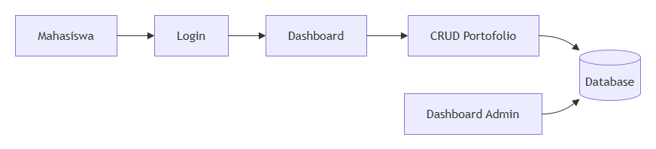
Penjelasan
Diagram menunjukkan bahwa mahasiswa melakukan login, masuk ke dashboard, kemudian melakukan pengelolaan data portofolio yang akan disimpan ke database. Admin juga dapat mengakses database melalui dashboard admin.

2.3 Analisis Kebutuhan Sistem Fungsional dan Non-Fungsional
Analisis kebutuhan dibagi menjadi dua kategori utama, yaitu kebutuhan fungsional (apa saja fitur yang disediakan oleh sistem) dan kebutuhan non-fungsional (kualitas operasional sistem).
Kategori Kebutuhan | Deskripsi Detail
Fungsional (FR-01) | Sistem harus mampu menampilkan halaman profil utama mahasiswa secara responsif.
Fungsional (FR-02) | Sistem harus menyediakan formulir untuk menambah, memperbarui, dan menghapus item portofolio (CRUD).
Fungsional (FR-03) | Sistem harus mengintegrasikan filter dinamis berbasis kategori proyek menggunakan JavaScript.
Non-Fungsional (NFR-01) | Antarmuka pengguna harus kompatibel dengan perangkat mobile (Mobile Responsiveness).
Non-Fungsional (NFR-02) | Keamanan data basis data MySQL harus terjaga melalui validasi input formulir yang ketat.

2.4 Analisis Kebutuhan
Hardware
No | Perangkat | Spesifikasi
1 | Laptop | Core i3
2 | RAM | 4 Gb
3 | Storage | SSD/HDD
Software
Software | Keterangan
Windows | Sistem Operasi
PHP | Backend
MySQL | Database
VS Code | Editor
XAMPP | Web Server

2.5 Use Case Diagram
Penjelasan
Use Case Diagram digunakan untuk menggambarkan interaksi antara aktor dengan sistem.
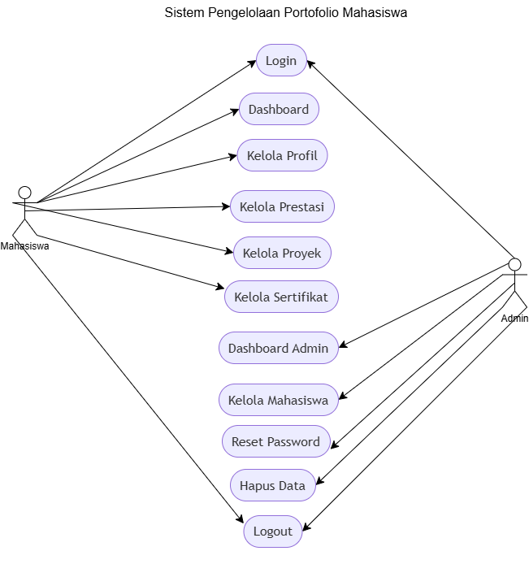
Penjelasan Diagram
Pada diagram terdapat dua aktor yaitu Mahasiswa dan Admin.
Mahasiswa memiliki hak akses untuk login, mengelola profil, prestasi, proyek, sertifikat, serta logout. Admin memiliki hak akses yang lebih tinggi yaitu mengelola data mahasiswa, menghapus data, dan melakukan reset password.

2.6 Entity Relationship Diagram (ERD)
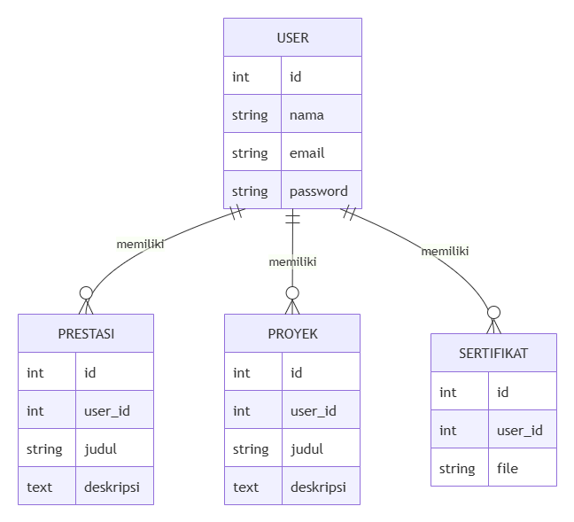
Penjelasan Diagram
Entity Relationship Diagram (ERD) menggambarkan hubungan antar tabel pada database. Tabel USER menjadi entitas utama yang memiliki relasi satu-ke-banyak dengan tabel PRESTASI, PROYEK, dan SERTIFIKAT. Setiap data portofolio dimiliki oleh satu pengguna melalui atribut user_id sebagai foreign key.

BAB III

PEMBAGIAN TUGAS TIM
Tabel Pembagian Tugas Tim
No | Nama & Peran | Tanggung Jawab | Deskripsi
1 | Muhamad Farhad Fibriyanto  (Frontend Developer) | Membuat struktur proyek | Membuat folder dan file struktur MVC (Models, Views, Controllers, Assets)
 |  | Implementasi dashboard & profil | Membuat tampilan dan fungsionalitas halaman dashboard serta profil mahasiswa
 |  | Integrasi tema | Mengimplementasikan 4 pilihan tema (Blue, Purple, Emerald, Orange)
 |  | Koordinasi tim | Mengatur jadwal, pembagian tugas, dan memastikan kolaborasi tim berjalan lancer
 |  | Implementasi halaman settings | Membuat tampilan dan fungsionalitas halaman pengaturan
 |  | Implementasi fitur JS/DOM & AJAX | Membuat JavaScript untuk CRUD, fetch API, DOM manipulation, dan SweetAlert
2 | Rafi Nur Rahman  (Backend Developer & DBA) | Desain database (ERD) | Merancang struktur database, relasi antar tabel, dan membuat skema SQL
 |  | Implementasi CRUD sertifikat | Membuat fungsi Create, Read, Update, Delete untuk data sertifikat
 |  | Implementasi CRUD prestasi | Membuat fungsi Create, Read, Update, Delete untuk data prestasi
 |  | Autentikasi login | Membuat sistem login, registrasi, dan manajemen session pengguna
 |  | API endpoints | Membuat endpoint API untuk komunikasi frontend-backend
 |  | Implementasi CRUD proyek | Membuat fungsi Create, Read, Update, Delete untuk data proyek
 |  | Manajemen laporan | Membuat fungsi untuk menampilkan rekap data dalam bentuk laporan
3 | Husein Fahroni Hota  (UI/UX Designer) | Implementasi CRUD proyek | Membuat tampilan dan backend untuk manajemen proyek
 |  | Fitur upload PDF | Mengimplementasikan upload file PDF untuk sertifikat
 |  | Manajemen laporan | Membuat tampilan dan backend untuk halaman laporan
 |  | Deployment | Mengupload sistem ke server hosting dan memastikan berjalan dengan baik
 |  | Desain antarmuka | Merancang UI/UX seluruh halaman aplikasi
 |  | Responsive design | Memastikan tampilan dapat diakses dari berbagai perangkat (desktop, tablet, mobile)
 |  | Testing & QA | Melakukan pengujian sistem dan memastikan semua fitur berjalan dengan baik

BAB IV

IMPLEMENTASI

4.1 Teknologi dan Tools
Berdasarkan project yang dilampirkan.
Teknologi | Fungsi
PHP Native | Backend
MySQL | Database
HTML5 | Tampilan halaman
CSS3 | Desain antarmuka
JavaScript | Interaksi halaman
DOM JavaScript | Manipulasi elemen halaman
XAMPP | Local eerver
Visual Studio Code | Code editor
GitHub | Version control dan kolaborasi tim

4.2 implemtasi halaman perhalaman
Berikut penjelasan singkat setiap halaman yang ditampilkan pada tangkapan layar aplikasi PortoCampus:
- Login – form autentikasi dengan input email, password (dilengkapi tombol tampil/sembunyikan password), serta pilihan login sebagai Mahasiswa/User atau Administrator.
- Dashboard – menampilkan ringkasan jumlah Sertifikat, Prestasi, dan Proyek milik mahasiswa dalam bentuk kartu statistik, progress kelengkapan portofolio, grafik doughnut (Chart.js), serta daftar data terbaru.
- Profil – menampilkan data diri mahasiswa (nama, NIM, email, status keaktifan) beserta ringkasan jumlah portofolio, dengan opsi edit profil.
- Sertifikat – form untuk menambah sertifikat (nama, penyelenggara, tahun, upload file PDF) serta tabel daftar sertifikat yang sudah tersimpan lengkap dengan fitur pencarian dan aksi edit/hapus.
- Prestasi – form untuk menambah prestasi (nama, tingkat, tahun, deskripsi) serta tabel daftar prestasi mahasiswa.
- Proyek – form untuk menambah proyek (nama proyek, mata kuliah, tahun, tautan GitHub, deskripsi) serta tabel daftar proyek mahasiswa.
- Laporan – menampilkan rekap seluruh data portofolio (sertifikat, prestasi, proyek) mahasiswa dalam bentuk tabel, dengan tombol untuk mencetak laporan ke PDF.
- Settings – halaman pengaturan untuk memilih tema tampilan aplikasi (Blue, Dark, Purple, Emerald, Orange), pengaturan akun, dan informasi keamanan akun.
- Dashboard Admin – menampilkan ringkasan seluruh sistem: total user, jumlah admin, akun yang diblokir, serta total sertifikat/prestasi/proyek dari seluruh mahasiswa, dilengkapi menu pintas ke setiap modul.
- Kelola User (Admin) – tabel seluruh pengguna terdaftar beserta aksi ubah role, blokir/aktifkan akun, dan reset password.
- Semua Sertifikat / Semua Prestasi / Semua Proyek (Admin) – menampilkan seluruh data portofolio dari semua mahasiswa untuk keperluan monitoring oleh admin.

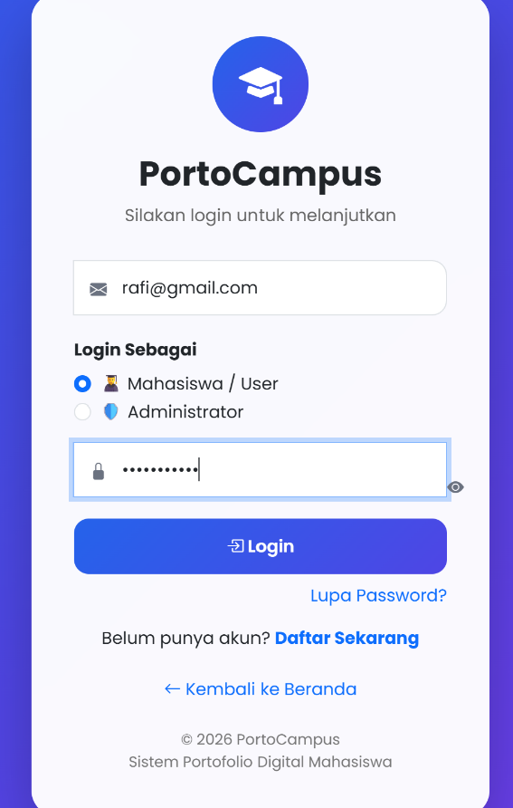

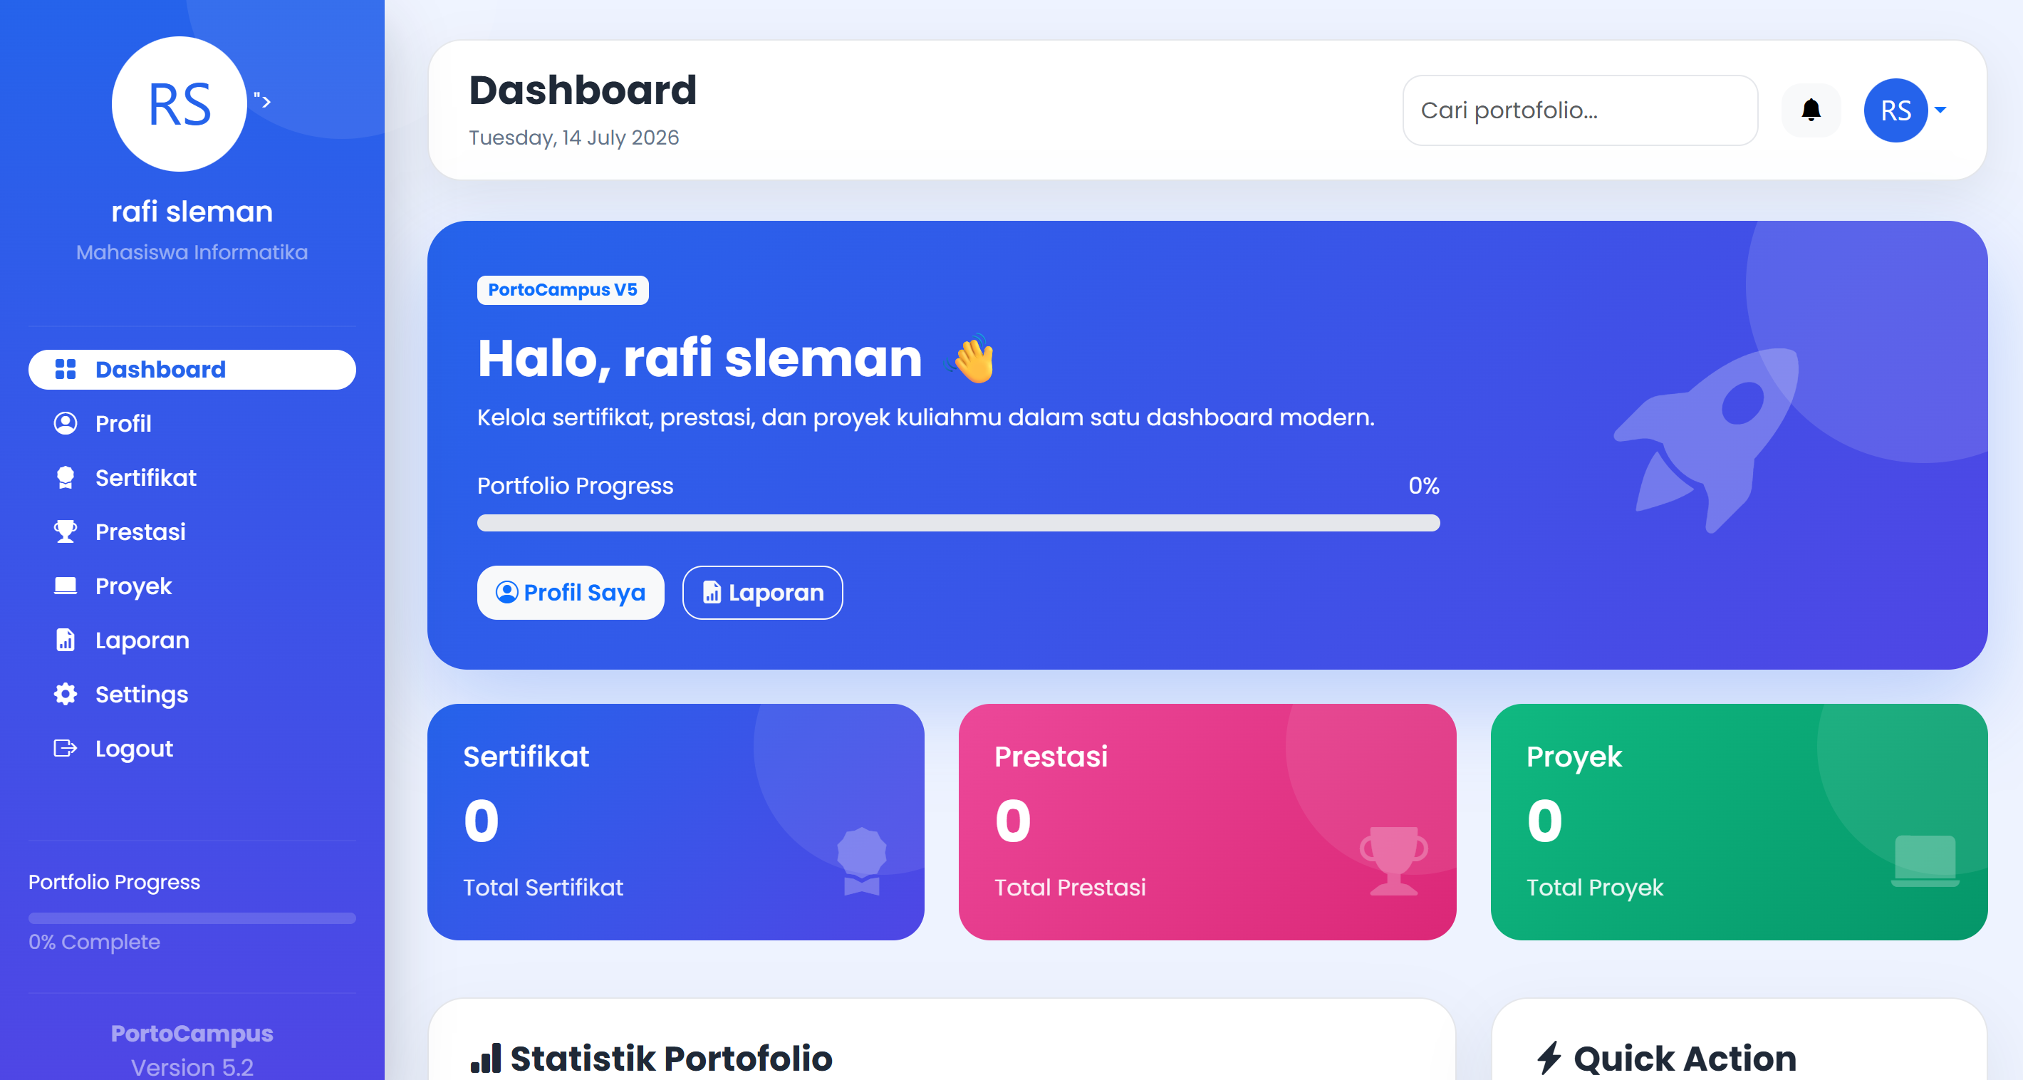
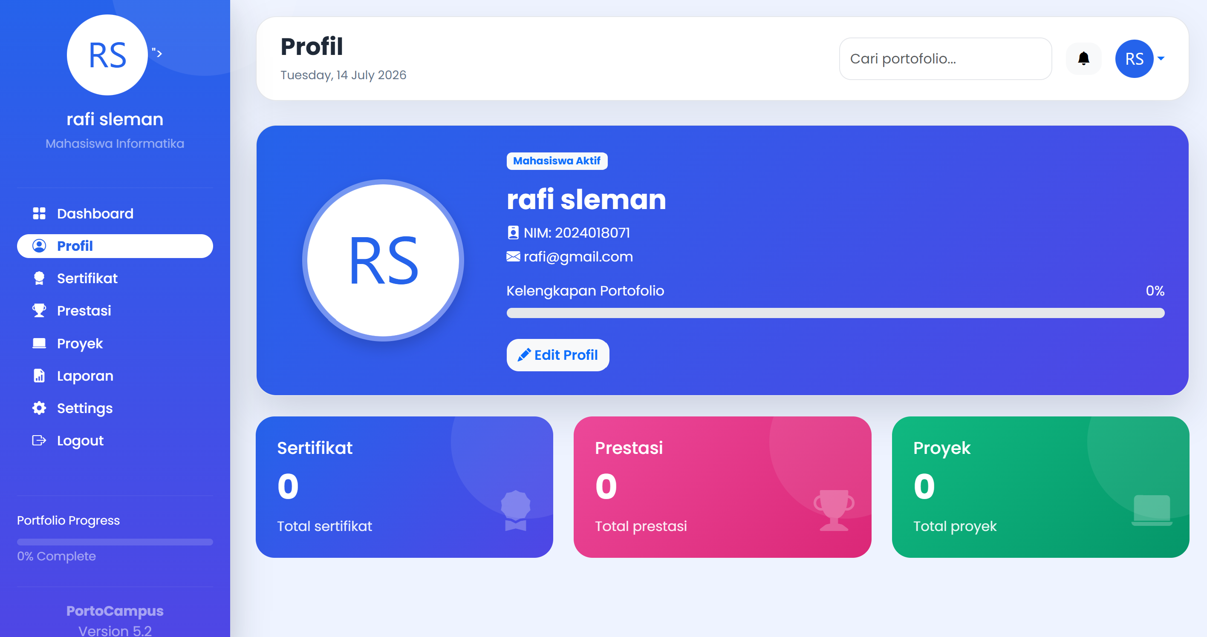
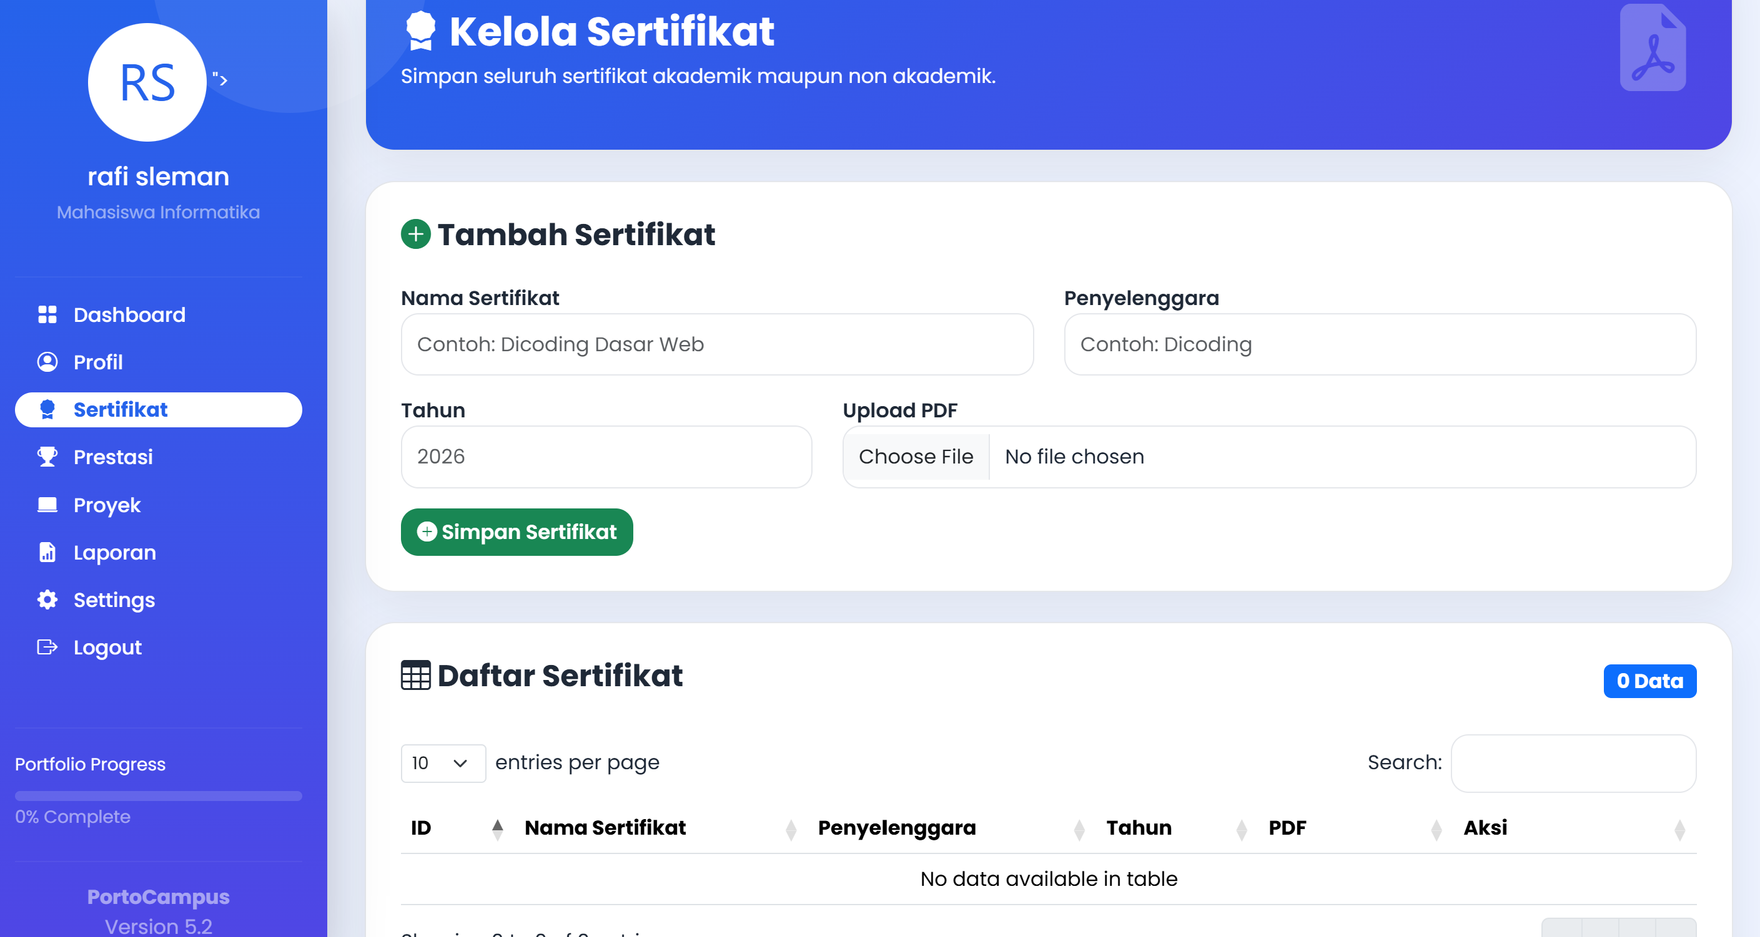
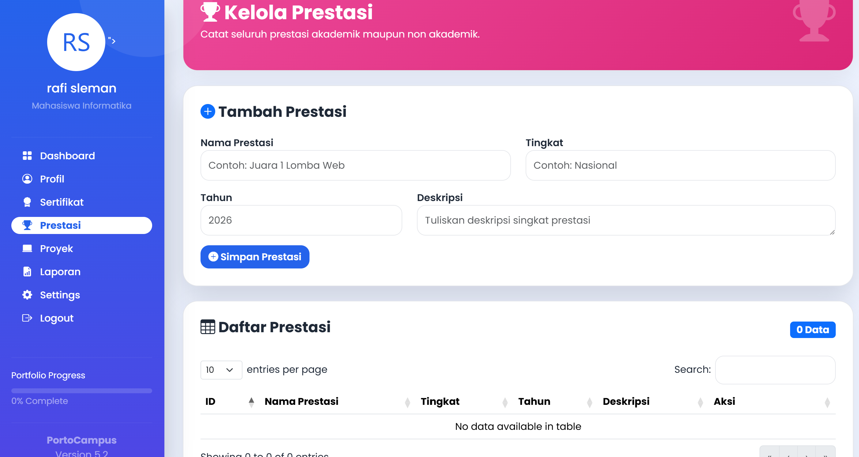
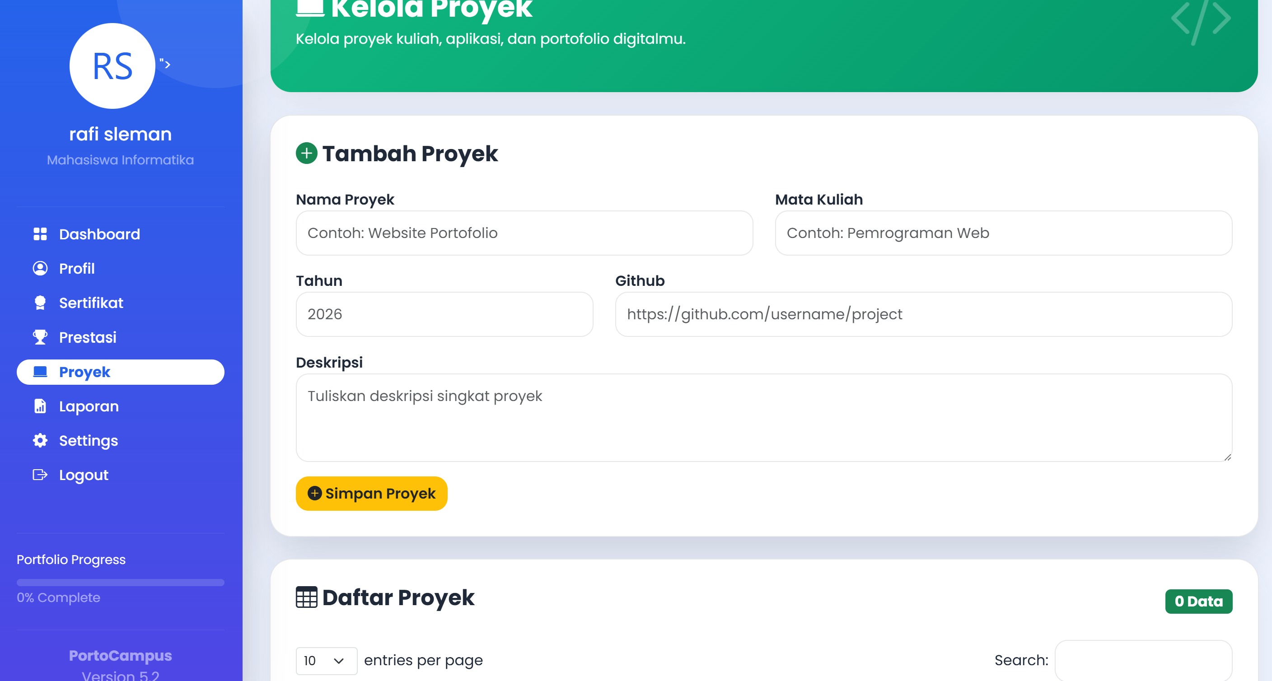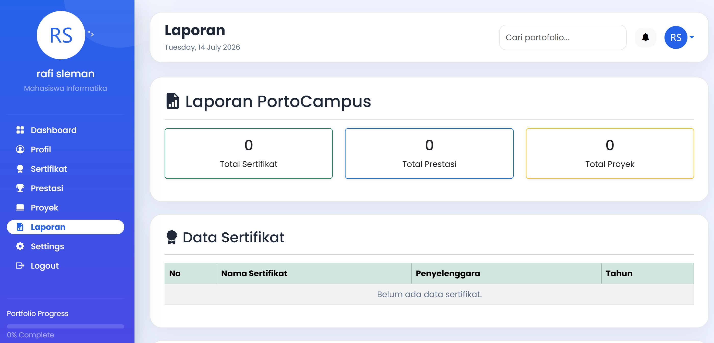
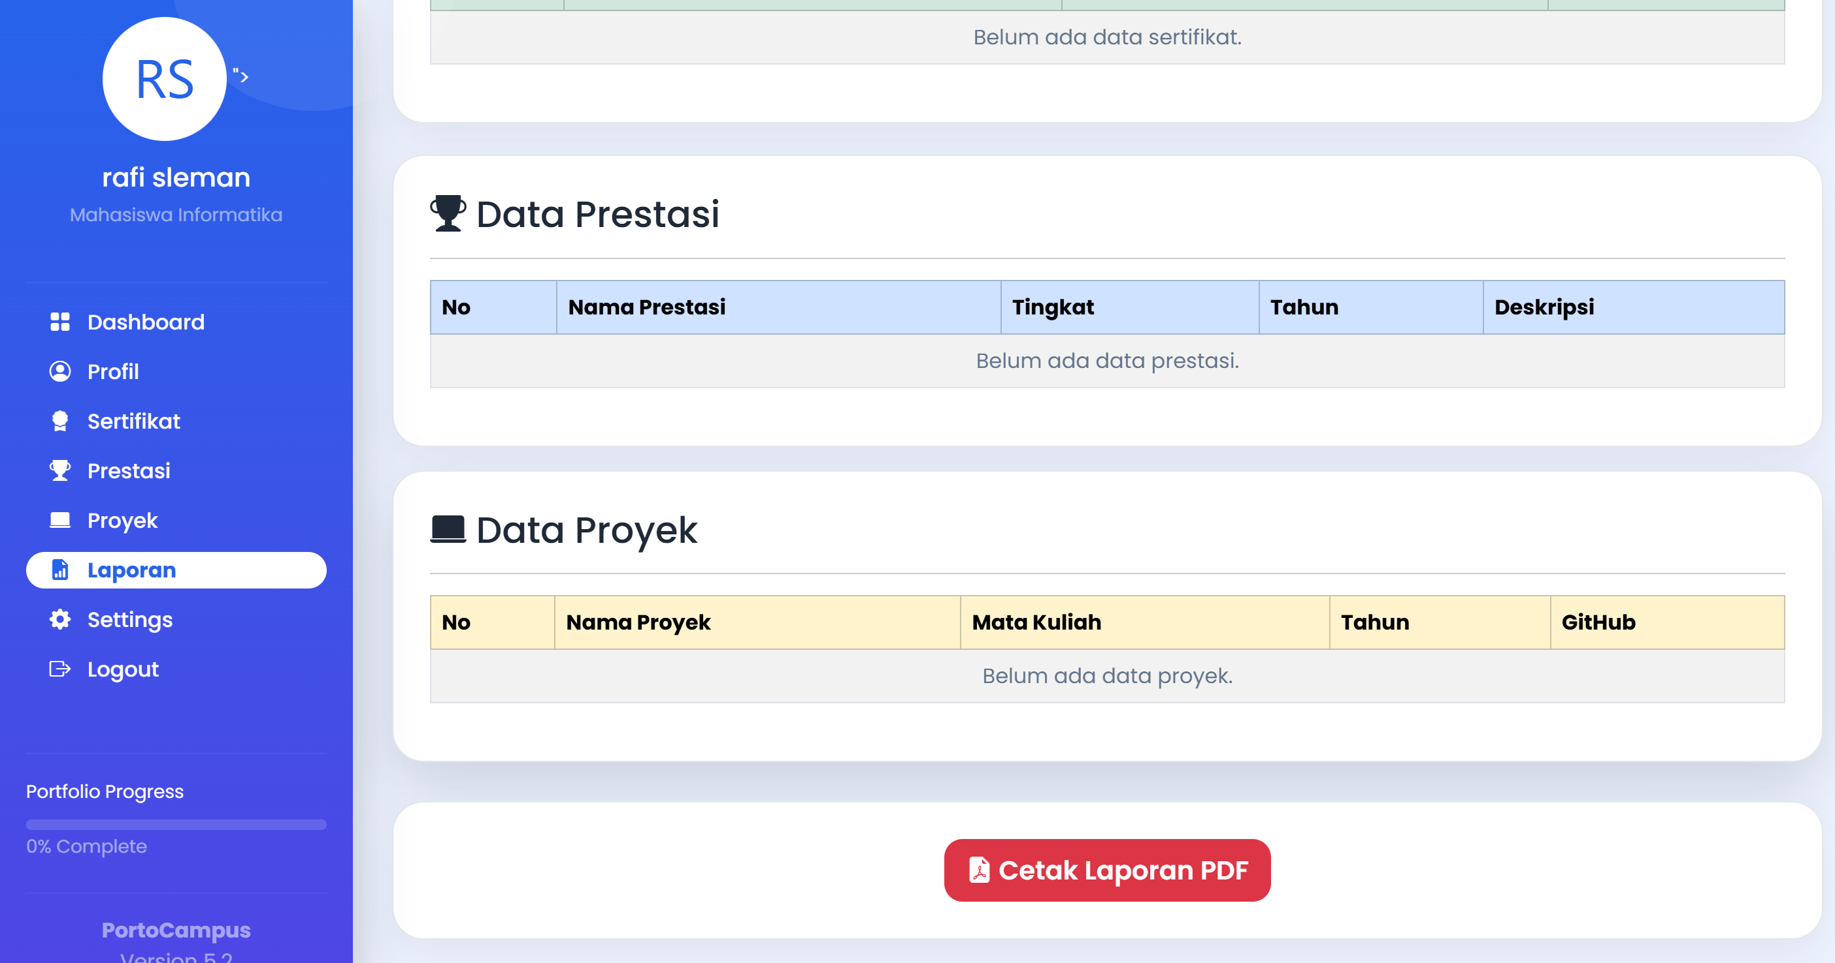
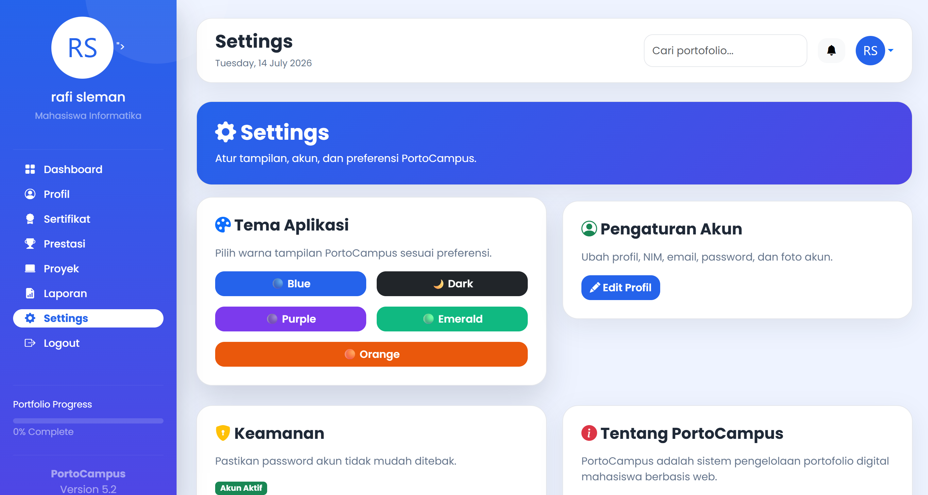
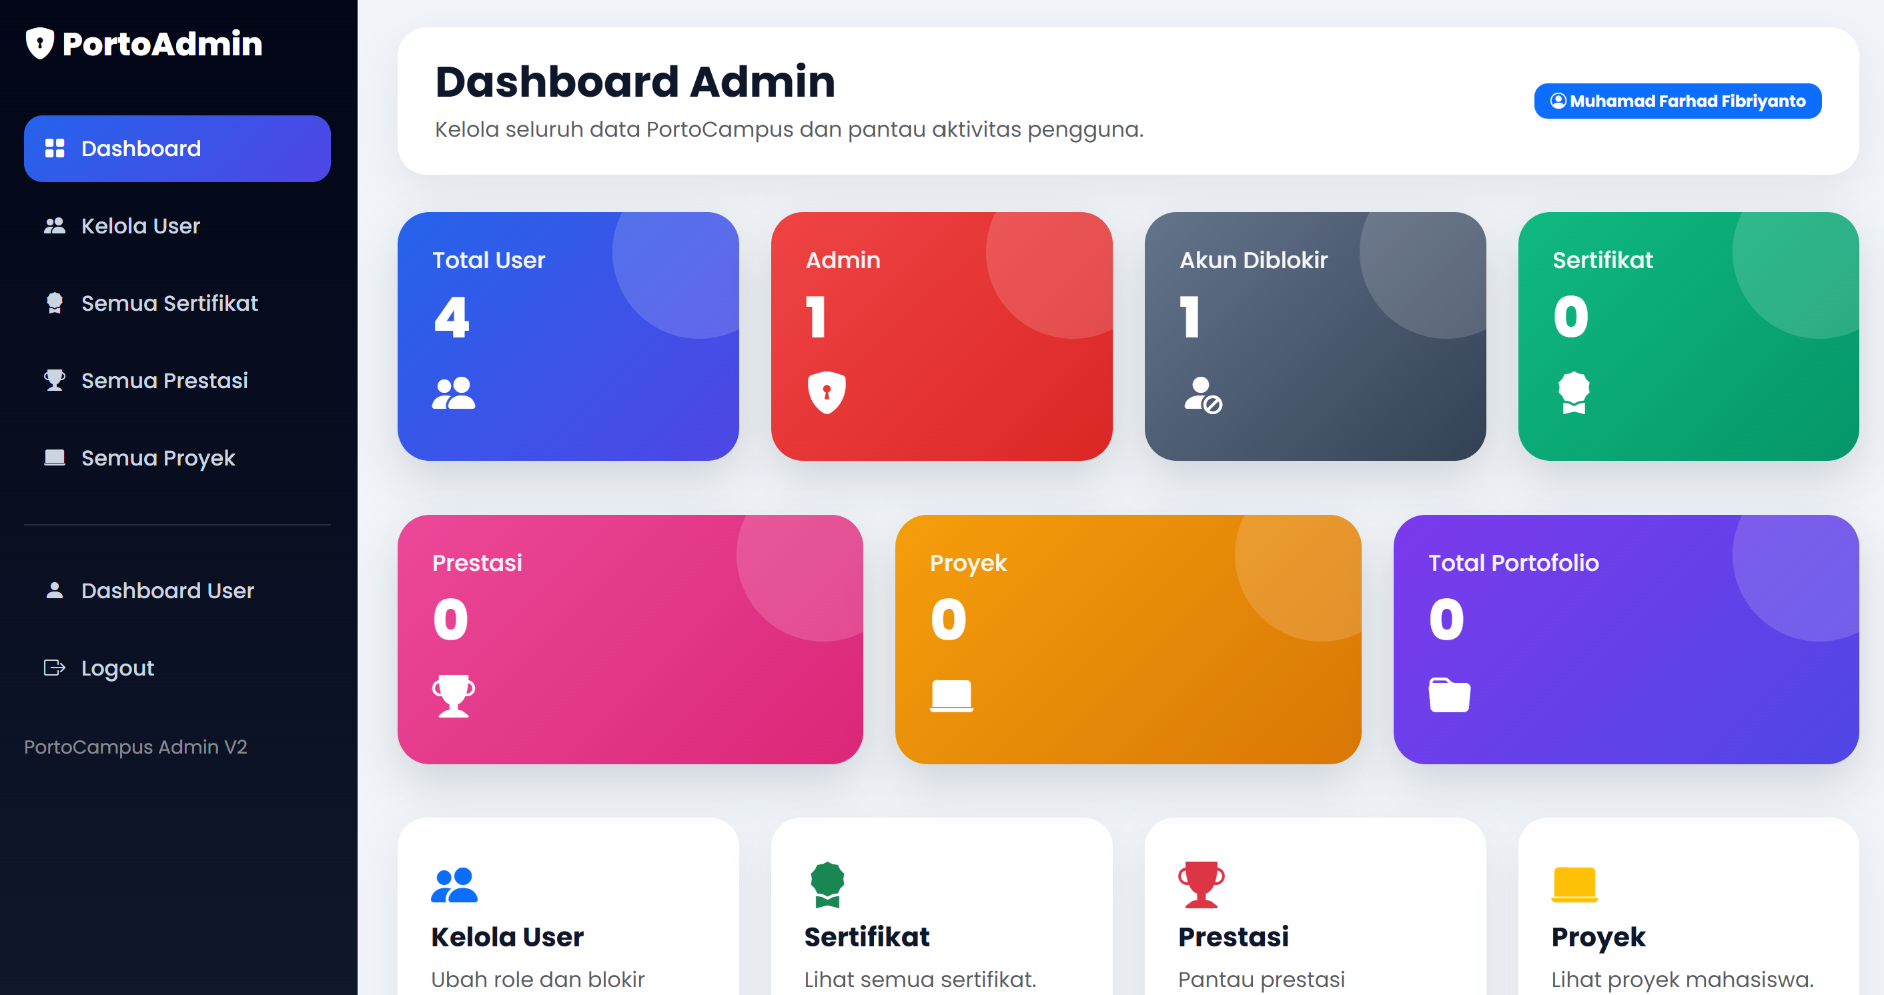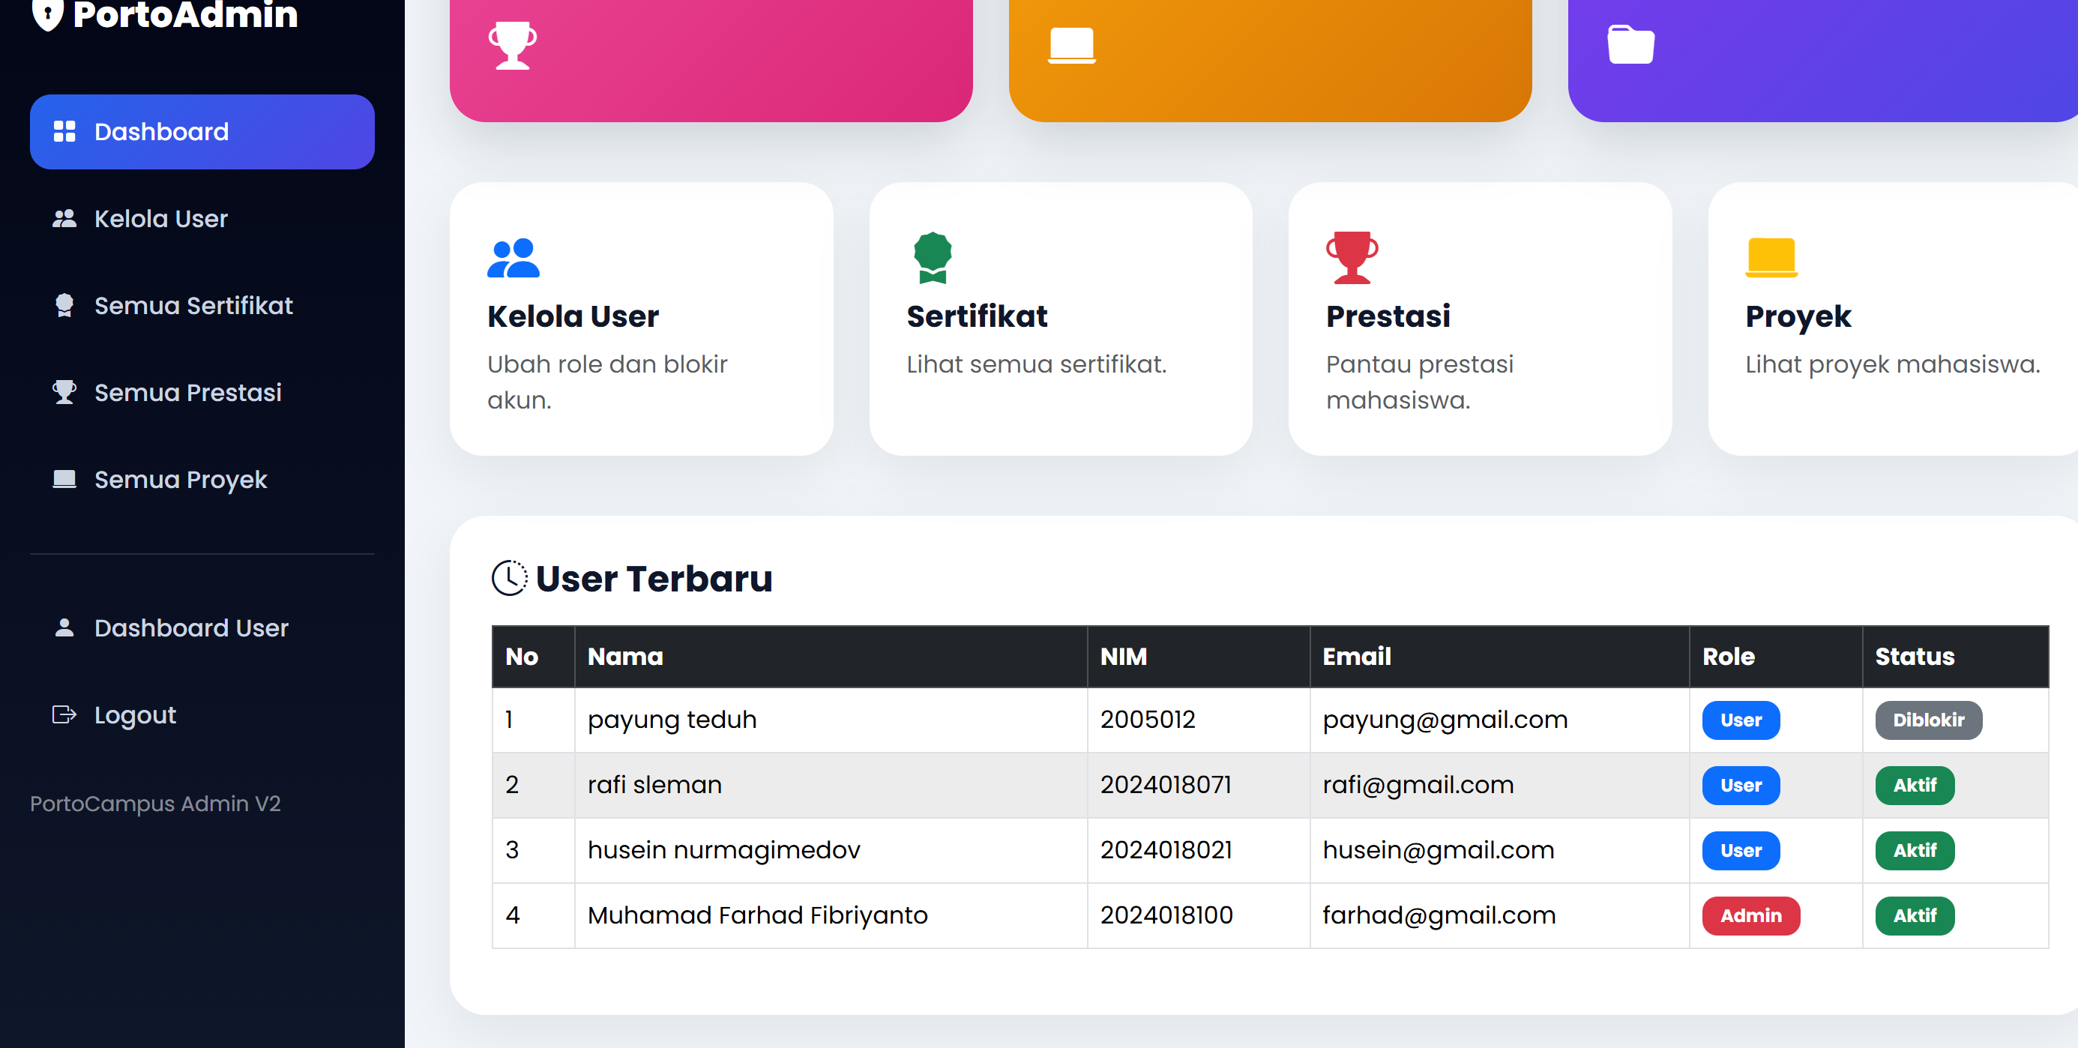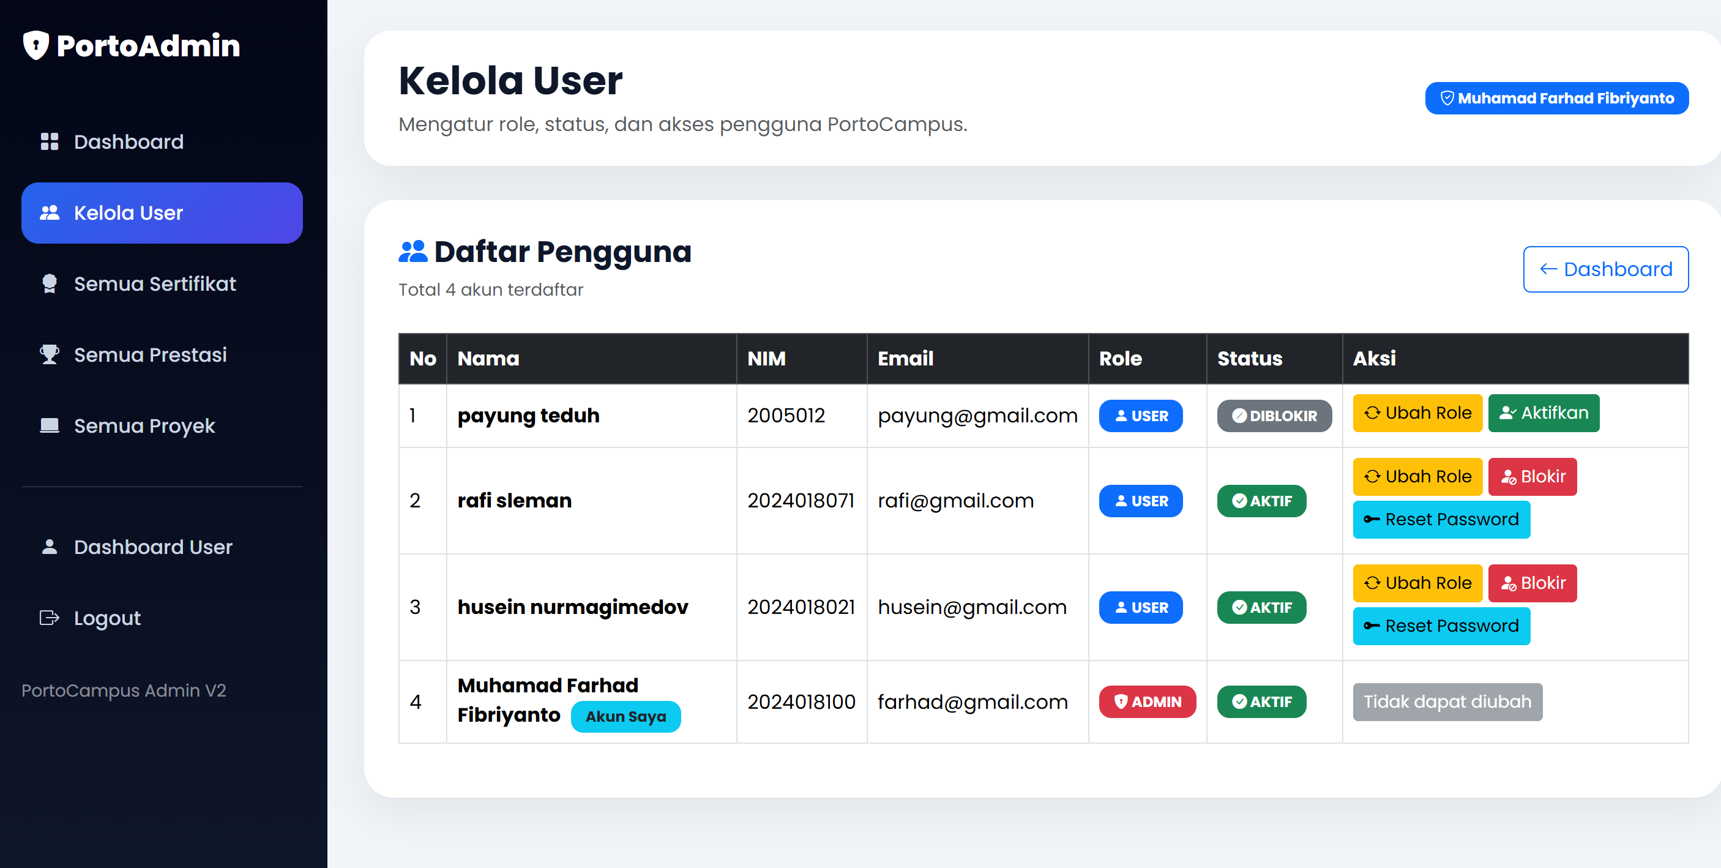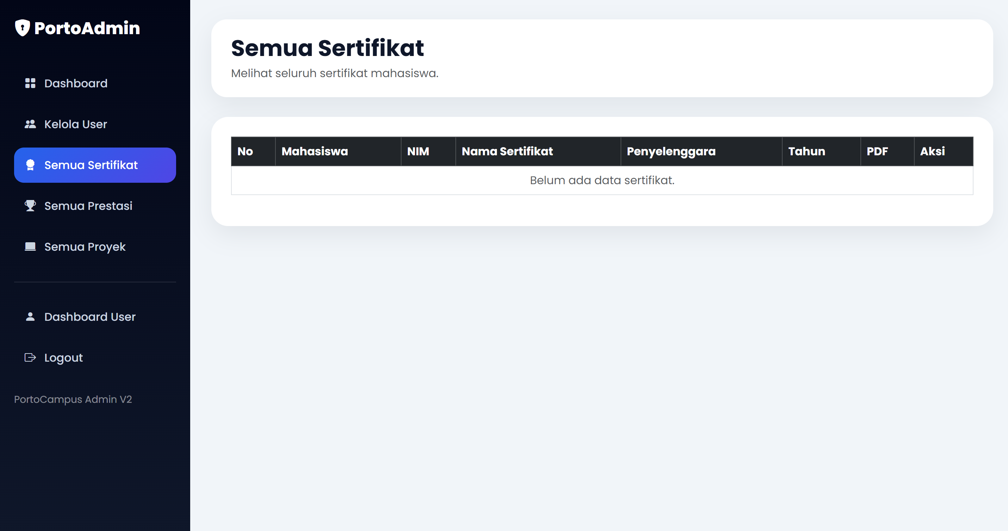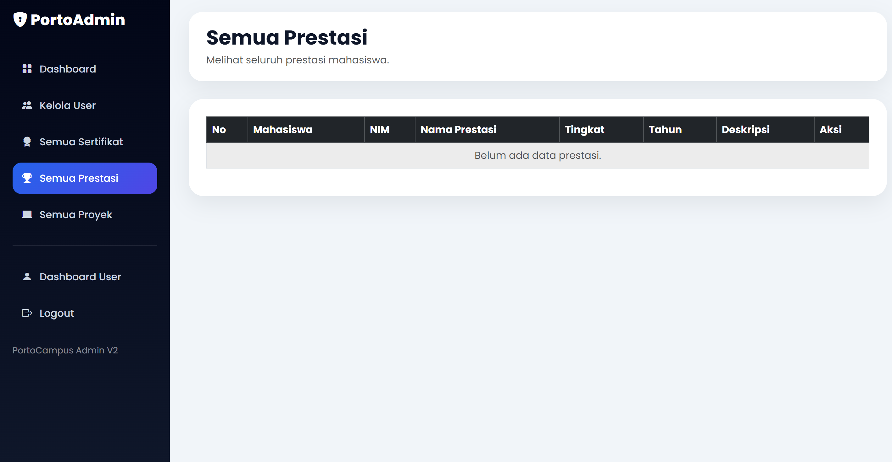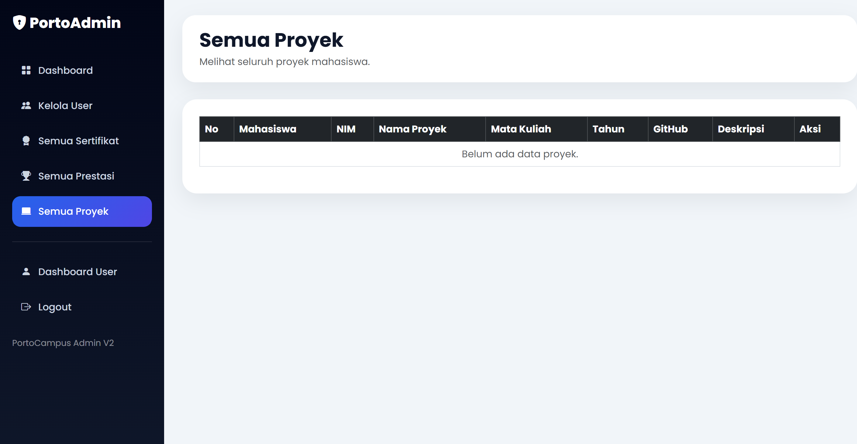

4.3 Implementasi Fitur JavaScript
Fitur interaktif pada sistem ini diimplementasikan menggunakan JavaScript (DOM manipulation) beserta beberapa pustaka pendukung, di antaranya:
- Real-time clock – menampilkan jam dan tanggal berjalan pada dashboard menggunakan fungsi updateClock() yang dipanggil setiap detik melalui setInterval() (assets/js/app.js).
- Konfirmasi hapus data (SweetAlert2) – setiap tombol hapus (class .btn-hapus) memicu dialog konfirmasi “Hapus Data?” sebelum data benar-benar dihapus, ditangani lewat event listener pada views/layout/footer.php.
- Manajemen tema (DOM + localStorage) – fungsi applyTheme() dan setTheme() menambah/menghapus class tema pada elemen <body> serta menyimpan preferensi tema pengguna ke localStorage agar tetap konsisten saat halaman dimuat ulang.
- Grafik statistik (Chart.js) – data jumlah sertifikat, prestasi, dan proyek yang diproses backend PHP dikirim ke Chart.js untuk dirender sebagai grafik doughnut pada halaman dashboard.
- Tabel interaktif (DataTables) – setiap tabel data (class .datatable) otomatis mendapat fitur pencarian, sorting kolom, dan pagination tanpa perlu reload halaman.
- Animasi scroll (AOS – Animate On Scroll) – memberi efek transisi halus saat elemen halaman muncul di area pandang pengguna.
- Show/hide password – toggle ikon mata pada form login untuk menampilkan atau menyembunyikan karakter password yang diketik.

4.4 Implementasi Database dan CRUD
Basis data yang digunakan adalah MySQL/MariaDB dengan nama database portofolio.db, terdiri dari 6 tabel: users, prestasi, proyek, sertifikat, cv, dan organisasi. Tabel users berperan sebagai entitas utama, sedangkan tabel prestasi, proyek, sertifikat, cv, dan organisasi masing-masing memiliki relasi satu-ke-banyak terhadap users melalui foreign key user_id, sehingga setiap data portofolio hanya dapat diakses oleh pemiliknya.
Operasi CRUD (Create, Read, Update, Delete) diimplementasikan secara konsisten menggunakan pola Model-Controller untuk setiap modul (Prestasi, Proyek, Sertifikat):
- Create – data dari form (mis. tambah prestasi) dikirim melalui method POST ke controller (contoh: TambahPrestasi.php), kemudian method tambah() pada model menjalankan query INSERT ke database.
- Read – method tampil($user_id) pada model mengambil data khusus milik pengguna yang sedang login (SELECT ... WHERE user_id = ...), lalu ditampilkan pada tabel di masing-masing halaman.
- Update – controller (contoh: UpdatePrestasi.php) memanggil method update() pada model untuk menjalankan query UPDATE berdasarkan id dan user_id, memastikan hanya pemilik data yang dapat mengubahnya.
- Delete – controller (contoh: HapusPrestasi.php) memanggil method hapus() yang menjalankan query DELETE berdasarkan id dan user_id, didahului konfirmasi SweetAlert di sisi antarmuka.
Khusus modul Sertifikat, proses Create dan Update dilengkapi fitur unggah file PDF menggunakan move_uploaded_file(), di mana file disimpan pada folder assets/uploads/sertifikat/ dengan nama file diberi awalan timestamp agar tidak terjadi duplikasi nama.
Setiap controller juga melakukan validasi akses melalui session_start() dan pengecekan $_SESSION['login']; apabila pengguna belum login, sistem akan mengarahkan kembali ke halaman login sebelum operasi CRUD dapat dijalankan.

4.5 Bukti Deployment
Source code aplikasi PortoCampus dikelola dan didokumentasikan menggunakan Git serta disimpan pada repository GitHub sebagai bagian dari proses version control dan kolaborasi tim, dengan alamat repository sebagai berikut:
https://github.com/farhadjogja12-maker/PortoCampus.git
Proses deployment dilakukan dengan mengunggah seluruh berkas proyek (folder controllers, models, views, config, assets) beserta berkas basis data (portofolio_db.sql) ke server hosting, kemudian database di-import melalui panel manajemen basis data (phpMyAdmin) agar aplikasi dapat berjalan pada lingkungan server.
[Sertakan tangkapan layar aplikasi yang telah berjalan pada alamat hosting/live URL di sini sebagai bukti deployment.]

BAB V

PENUTUP

5.1 Kesimpulan
Berdasarkan hasil perancangan, implementasi, dan pengujian yang telah dilakukan, dapat disimpulkan bahwa:
- Sistem Pengelolaan Portofolio Digital Mahasiswa berbasis web berhasil dibangun menggunakan PHP Native dan MySQL dengan pola arsitektur Model-Controller-View, sehingga struktur kode lebih terorganisir dan mudah dikembangkan.
- Sistem telah mampu mengimplementasikan operasi CRUD (Create, Read, Update, Delete) secara penuh pada modul Sertifikat, Prestasi, dan Proyek, termasuk fitur unggah file PDF untuk sertifikat.
- Fitur autentikasi login dengan manajemen session berhasil diterapkan untuk membedakan hak akses antara Mahasiswa/User dan Administrator.
- Mahasiswa dapat mengelola portofolionya secara mandiri dan terpusat melalui dashboard, sementara admin dapat memonitor seluruh data mahasiswa, mengatur role, memblokir akun, serta mereset password pengguna melalui dashboard admin.
- Penerapan JavaScript (DOM manipulation, SweetAlert2, Chart.js, DataTables, AOS) berhasil meningkatkan interaktivitas dan kenyamanan pengguna dalam berinteraksi dengan sistem.
- Dengan adanya sistem ini, permasalahan pengelolaan portofolio yang sebelumnya tersebar dan dilakukan secara manual dapat diatasi, sehingga data menjadi lebih terstruktur, aman, dan mudah diakses baik oleh mahasiswa maupun pihak kampus.

5.2 Saran
Untuk pengembangan sistem lebih lanjut, terdapat beberapa saran yang dapat dipertimbangkan:
- Menambahkan fitur validasi dan enkripsi password (hashing) yang lebih kuat, mengingat pada implementasi saat ini password masih disimpan dalam bentuk teks biasa (plain text) pada database.
- Menerapkan validasi input dan parameterized query (prepared statement) untuk mencegah celah keamanan seperti SQL Injection pada seluruh query database.
- Menambahkan fitur notifikasi otomatis (misalnya email) untuk verifikasi akun atau pengingat kelengkapan portofolio.
- Mengembangkan tampilan agar lebih responsif di berbagai ukuran perangkat, khususnya perangkat mobile.
- Melakukan deployment ke server hosting publik secara permanen beserta domain resmi agar sistem dapat diakses secara luas oleh seluruh mahasiswa dan pihak kampus.
- Menambahkan fitur ekspor data portofolio ke dalam format lain (misalnya Excel) selain PDF untuk mempermudah proses rekapitulasi data oleh pihak kampus.

